K ČEMU JSOU NÁM DOBRÉ
Přečti si: uč. str. 79 – 82 – rostliny
Do sešitu napiš: „K čemu jsou nám dobré“
„ ROSTLINY“
Kořen – potrava (cibule, mrkev, petržel, celer….), léčivé látky (smetánka lékařská), koření.
Stonek – vlákna pro textilní průmysl (len, konopí)
List – potrava (zelí, salát, kapusta…), krmivo (píce, jetel….), koření (majoránka, máta, pažitka…), léčivé látky (kostival…)
Květ – potrava (květák, brokolice), léčivé látky (lípa, heřmánek, podběl, hluchavka…), potěšení (květiny)
Plod – potrava (ovoce, okurka, rajče…)
Semeno – potrava (obilniny, luskoviny, olejniny…)
Rostliny se užívají také jako krmivo pro hospodářská zvířata.

Vypracuj:
1. Napiš jména rostlin. Ke každé rostlině připiš, kterou část z ní člověk využívá a k čemu mu slouží.
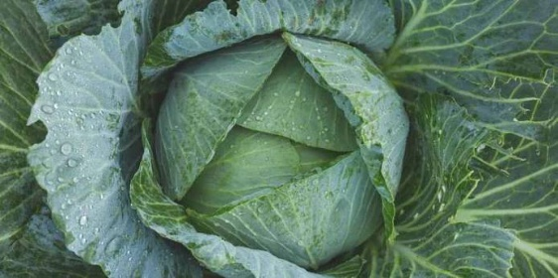_______________________________________________________

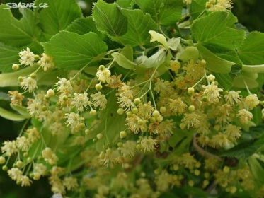___________________________________________________________

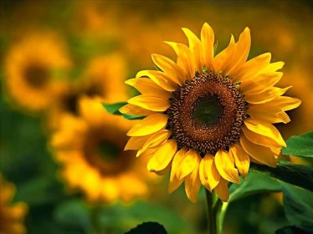____________________________________________________________

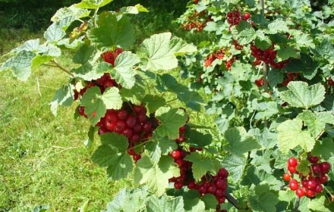______________________________________________________

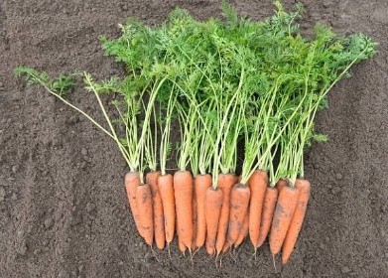_____________________________________________________

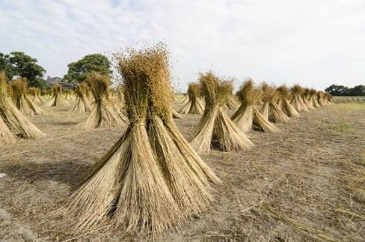____________________________________________________

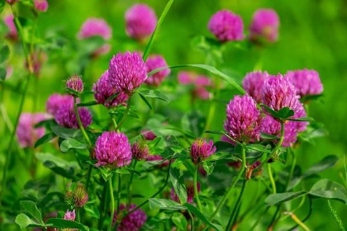__________________________________________________________

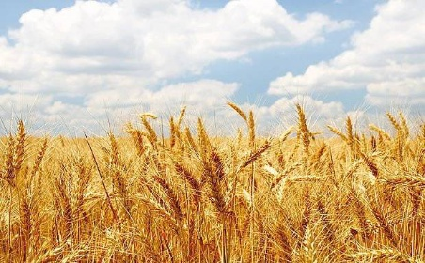__________________________________________________________
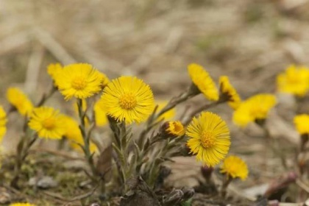_________________________________________________________

2. Zjisti a napiš jaké byliny obsahují léčivé čaje.

3. Semena řady hospodářských rostlin slouží člověku jako potrava. Dokážeš napsat jména alespoň deseti takových rostlin?

